CALENDAR ASTRONOMIC 2017

Fenomene astronomice în luna ianuarie
/Datele din acest calendar sunt valabile pentru coordonatele Bârladului/
Latitudine: 46,23°N, Longitudine: 27,67°E

04 ianuarie - Pământul la periheliu / distanţa minimă de Soare, 147,1 milioane
km (0,983309 UA)/ (ora 16)

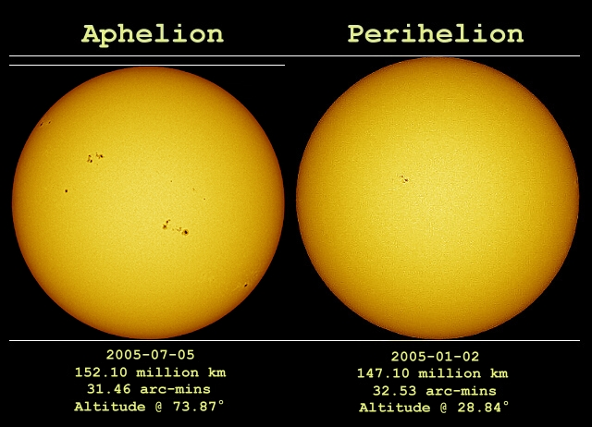

08 ianuarie – Luna aproape de roiul deschis Pleiade / (ora 24)
12 ianuarie – Venus (m = - 4,4) la elongaţie maximă est 47,2 grade / (ora 15)

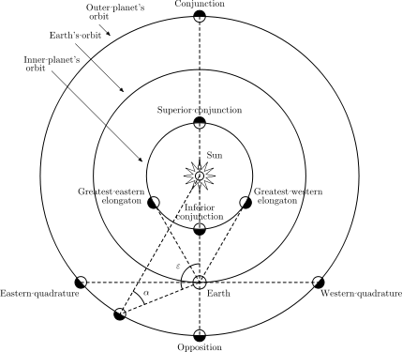
15 ianuarie – Luna foarte aproape de steaua Regulus / constelaţia Leo / (ora 05)
Ocultaţie vizibilă din sudul Americii de Sud.
19 ianuarie – Mercur (m = - 0,1) la elongaţie maximă vest 24 grade /(ora 12)
26 ianuarie – Luna aproape de Mercur (m = - 0,2)/ (ora 02)
31 ianuarie – Luna aproape de Venus (m = - 4,6)/ (ora 19)
31 ianuarie – Luna, Venus şi Marte într-un cerc de 5,5 grade / (ora 24)

Răsăritul şi apusul planetelor vizibile cu ochiul liber
la 1 ianuarie 2017

 | PLANETA | RĂSĂRIT | CULMINAŢIE | APUS | CONSTELAŢIA
Mercur | 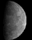 | 09:12 | 13:13 | 17:15 | Sagittarius
Venus |  | 12:44 | 17:08 | 22:31 | Aquarius
Marte | 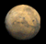 | 12:15 | 18:51 | 23:28 | Aquarius
Jupiter | 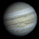 | 03:44 | 08:25 | 14:05 | Virgo
Saturn |  | 08:29 | 12:27 | 16:24 | Ophiuchus

Soarele

Răsărit şi apus
La începutul lunii răsare la ora 7h52m şi apune la ora 16h33m, iar la sfârşitul lunii răsare la ora 7h34m şi apune la ora 17h11m.
Poziţia pe ecliptică
Soarele este la începutul lunii în constelaţia Sagittarius, iar de pe 19 ianuarie în constelaţia Capricornus.

Luna
Distanţa de Pământ
10 ianuarie, ora 07:56, PERIGEU - la 363.238 km de Pământ
22 ianuarie, ora 02, APOGEU - la 404.914 km de Pământ

Fazele Lunii

05 ianuarie /ora 21:47 - Luna la Primul Pătrar

12 ianuarie /ora 13:34 - Luna Plină

20 ianuarie /ora 00:13 - Luna la Ultimul Pătrar

28 ianuarie /ora 02:07 - Luna Nouă

Curenţi meteorici

Curentul de meteori Quadrantide este activ în perioada 28 decembrie - 12 ianuarie. Maximul, 120+ meteori/oră, se va produce pe 3 ianuarie la ora 16 (ora legală a României). Radiantul este situat în constelaţia Bootes.

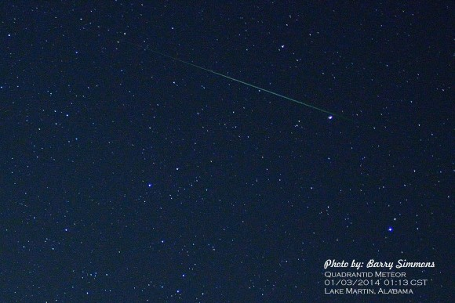

Apropieri ale unor asteroizi de Pământ

ASTEROIDUL | DATA | DISTANŢA | MĂRIMEA
2016 YK | 08.01 | 13,5 LD | 80 m
2015 BB | 18.01 | 13,8 LD | 45 m
2002 LS32 | 24.01 | 53,9 LD | 1,0 km
1991 VK | 25.01 | 25,2 LD | 1,9 km
2000 WN107 | 26.01 | 62,3 LD | 2,8 km

Notă: LD = "Lunar Distance". 1 LD = 384.401 km, distanţa medie dintre Pământ şi Lună. 1 LD = 0,00256 UA.

Evoluţia cometei 45P/Honda-Mrkos-Pajdušáková

Viitoarele poziţii ale unei comete sunt de obicei cunoscute cu un grad ridicat de încredere, dar strălucirile corespunzătoare sunt adesea mult mai imprevizibile.
Când cometa 45P / Honda-Mrkos-Pajdušáková se va afla la o distanță de 0,54 UA de Soare şi la o distanţă de 0,59 UA de Pământ (1 UA = 150.000.000 km), magnitudinea ei aparentă va fi aproximativ m = + 6,2. Este de aşteptat să ajungă la strălucire maximă la sfârşitul lunii februarie 2017.
Cometa 45P/Honda-Mrkos-Pajdušáková a fost descoperită în mod independent de astronomii Minoru Honda, Antonín Mrkos și L'udmila Pajdušáková pe 3 decembrie 1948. Cometa are o perioadă orbitală scurtă: 5,25 ani.

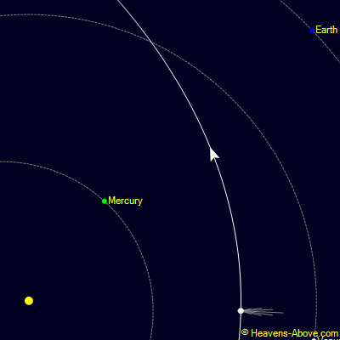
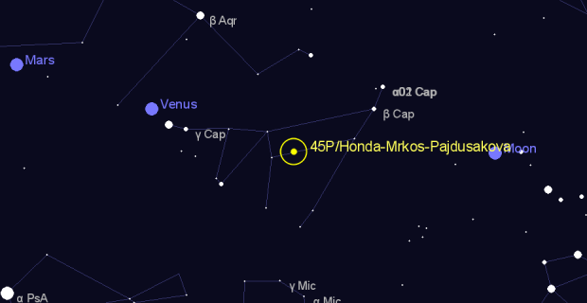

prof.Ioan Adam, preşedinte Asociaţia Astronomică “Sirius”- Club UNESCO

